БРОЈ ДАНА СА ПАДАВИНАМА ИЗНАД 20 mm ( R20mm)

Годишњи број дана са падавинама већим или једнаким 20 mm (PRCP ≥20mm)
У већем делу Србије број дана са падавинама већим или једнаким 20 mm има тренд пораста.
Тренд опадања вредности овог индикатора уочен је у источним крајевима, као и на подручју Кикинде и Сремске Митровице.
Трендови су сигнификантни на само две станице, Златибору и Сјеници, што износи 7.4% од укупног броја станица.станица.

(Слике 1. и 2. )

Слика 1. Хистограмски приказ трендова индикатора R20mm а подручју Србије

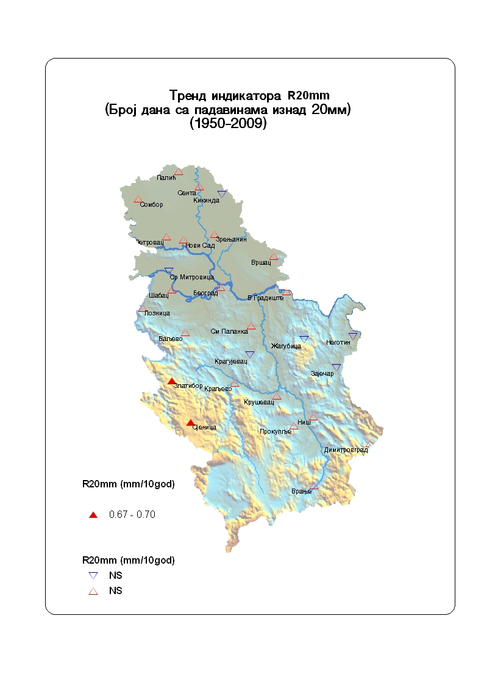

Слика 2. Картографски приказ тренда индикатора R20mm дручју Србије. Попуњени симболи означавају сигнификантне трендове (р<0.05), а непопуњени несигнификантне трендове

